**Herramienta ÁrbolSAF**

**Introducción al uso**

*Versión 1.0*

*Octubre, 2023*

Índice

1. Introducción a la herramienta ÁrbolSAF 4

2. Pasos de la herramienta 5

Paso 1: Armar la lista preliminar de árboles 5

Paso 2: Revisar los requerimientos climáticos de la lista de especies 8

Paso 3: Revisar los requerimientos de suelo y limitaciones de la lista de especies 9

Paso 4: Tomar en cuenta las características morfológicas para el diseño 10

Paso 5: Registrarse e imprimir 11

Control de versiones del documento

|  |  |  |  |
| --- | --- | --- | --- |
| **Nombre del documento:** | | Introducción al uso Herramienta ÁrbolSAF | |
| **Fecha** | **Versión** | **Autores** | **Contenido** |
| 13.09.2023 | 0.1 | Elba Rosa Mena Machado | Instructivo |
| 14.09.2023 | 0.9 | Ernesto Ruiz Rodríguez | Revisión |
| 05.10.2023 | 1.0 | Ernesto Ruiz Rodríguez | Revisión |
|  |  |  |  |

# Introducción a la herramienta ÁrbolSAF

La herramienta ÁrbolSAF permite armar un portafolio de especies de árboles y palmeras que puedan ser parte de diferentes opciones agroforestales. La herramienta acompaña y guía al técnico/agricultor/investigador a seleccionar las especies de árboles y palmeras más apropiadas tomando en cuenta los objetivos del agricultor y su familia, el contexto biofísico del área donde se intervendrá y los requerimientos del clima y suelo de su parcela, además de las características morfológicas y funcionales de las especies.

Consta de 5 pasos progresivos mediante los cuales se podrán seleccionar especies de árboles y palmeras conforme a los productos y servicios ambientales que una opción agroforestal puede proporcionar (paso 1), para luego evaluar si tu zona y parcela tienen las condiciones adecuadas para el desarrollo de esas especies (pasos 2 y 3) y, por último, conocer las características morfológicas de cada especie para diseñar la opción agroforestal (paso 4). En el último paso el usuario podrá imprimir la consulta, previo registro en un formulario (paso 5).

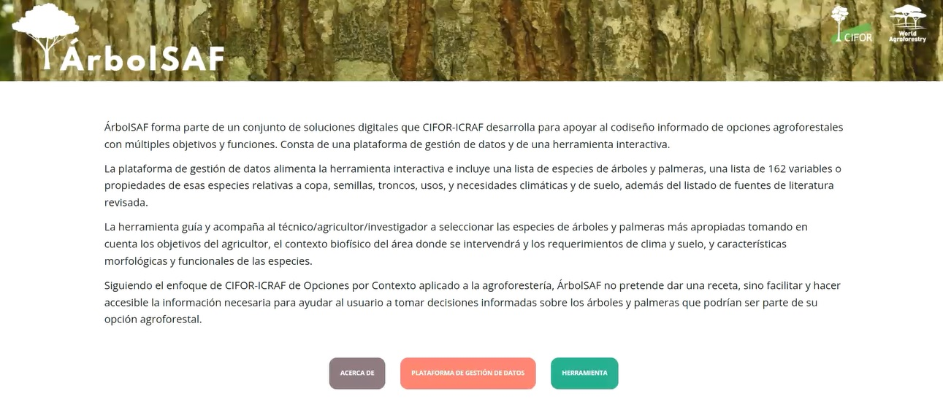

Imagen 1: Página principal o Home de ÁrbolSAF

# Pasos de la herramienta

Para acceder a esta herramienta el técnico/agricultor/investigador deberá dar clic en el botón ¨Herramienta¨ ubicado en la página principal o Home de ÁrbolSAF. Se muestra, entonces una pantalla explicativa dónde aparecen listados los distintos pasos de la herramienta y un botón “Siguiente” en la esquina inferior derecha para acceder al primer paso. Cada paso de la herramienta cuenta con botones “Siguiente” y “Anterior” en las esquinas inferiores, estos botones permiten la navegación por los distintos pasos. En la parte superior también se encuentra una barra de progreso que guía al usuario por los distintos pasos de la herramienta, indicando el paso en que se encuentra el usuario actualmente.

La herramienta cuenta con cinco pasos que serán explicados en los siguientes acápites:

* **Paso 1:** Arma tu lista preliminar de árboles
* **Paso 2:** Revisa los requerimientos climáticos de tu lista de especies
* **Paso 3:** Revisa los requerimientos de suelo y limitaciones de tu lista de especies
* **Paso 4:** Toma en cuenta las características morfológicas para tu diseño
* **Paso 5**: Llena un formulario e imprime tu reporte

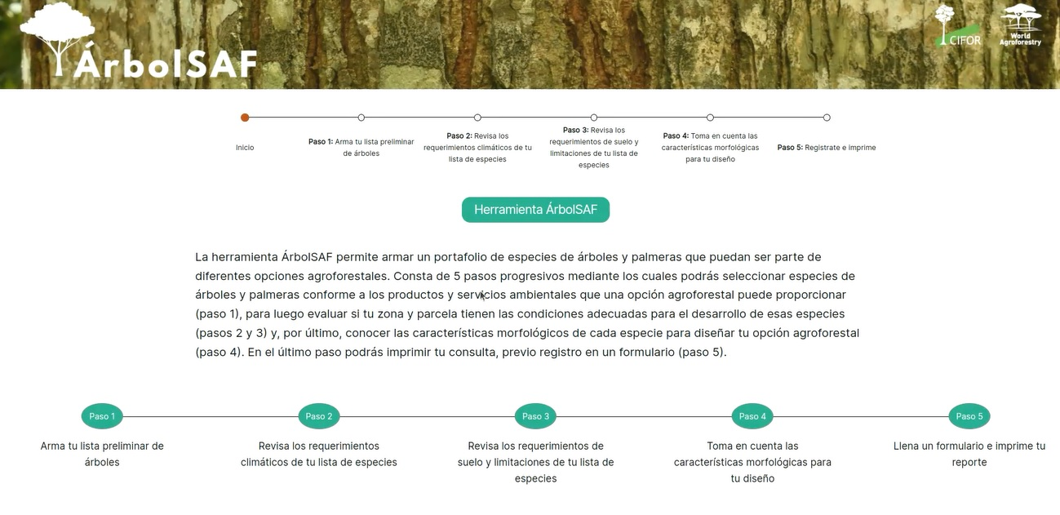

Imagen 2: Página introductoria a la herramienta

## ****Paso 1: Arma tu lista preliminar de árboles****

**En este primer paso el** técnico/agricultor/investigador elegirá qué productos y servicios ambientales desea que su opción agroforestal le provea. Para ello realizará tres acciones:

1. Dar clic en el producto o servicio que desea obtener
2. Seleccionar las especies de su interés
3. Seleccionar otros productos y servicios, y continuar seleccionando especies para crear una lista preliminar

Primero, el técnico/agricultor/investigador debe elegir, en las esferas de colores que aparecen en la parte izquierda de la pantalla, la o las características que desea que las especies provean a su parcela.

Cada esfera representa una característica o utilidad de los productos o servicios ambientales. “Madera” representa a las especies que proveen madera, “Suelo” representa a aquellas que mejoran/conservan suelo, etc. Se puede obtener una breve descripción al colocar el puntero sobre cada esfera.

Al dar clic en una esfera, aparecerán listadas en una tabla a la derecha, las diferentes especies que proveen los diferentes productos o servicios ecosistémicos. Nótese que al hacer clic en una esfera el listado toma el mismo color de la esfera.

Imagen 3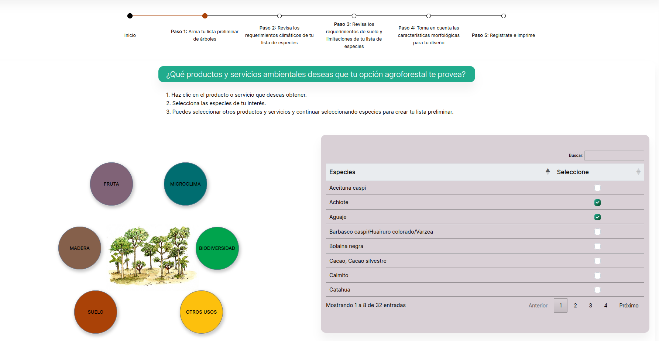: Esferas y tabla de especies del paso 1

La tabla de especies cuenta con un campo de texto “Buscar” en la esquina superior derecha que permite filtrar. También cuenta con una barra de paginación en la esquina inferior derecha que permite moverse por las distintas páginas de resultados.

Al hacer clic en la columna “Especies” se puede ordenar de manera ascendente o descendente por el nombre de cada especie. La columna “Seleccione” cuenta con una casilla (*checkbox*) para seleccionar la especie (nombre común) que desea agregar a su lista. Al hacer clic en esta casilla, se agrega la especie a la “Lista preliminar de especies seleccionadas” ubicada más abajo.

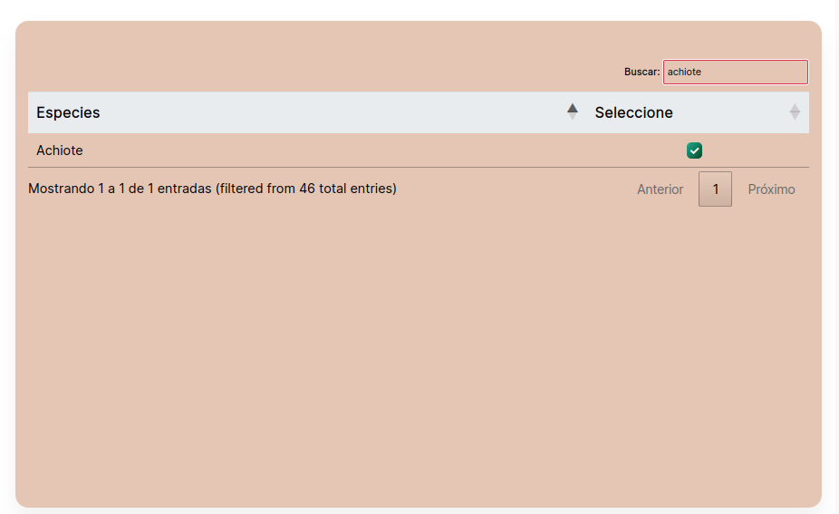

Imagen 4: Búsqueda sobre el listado de especies

Imagen 5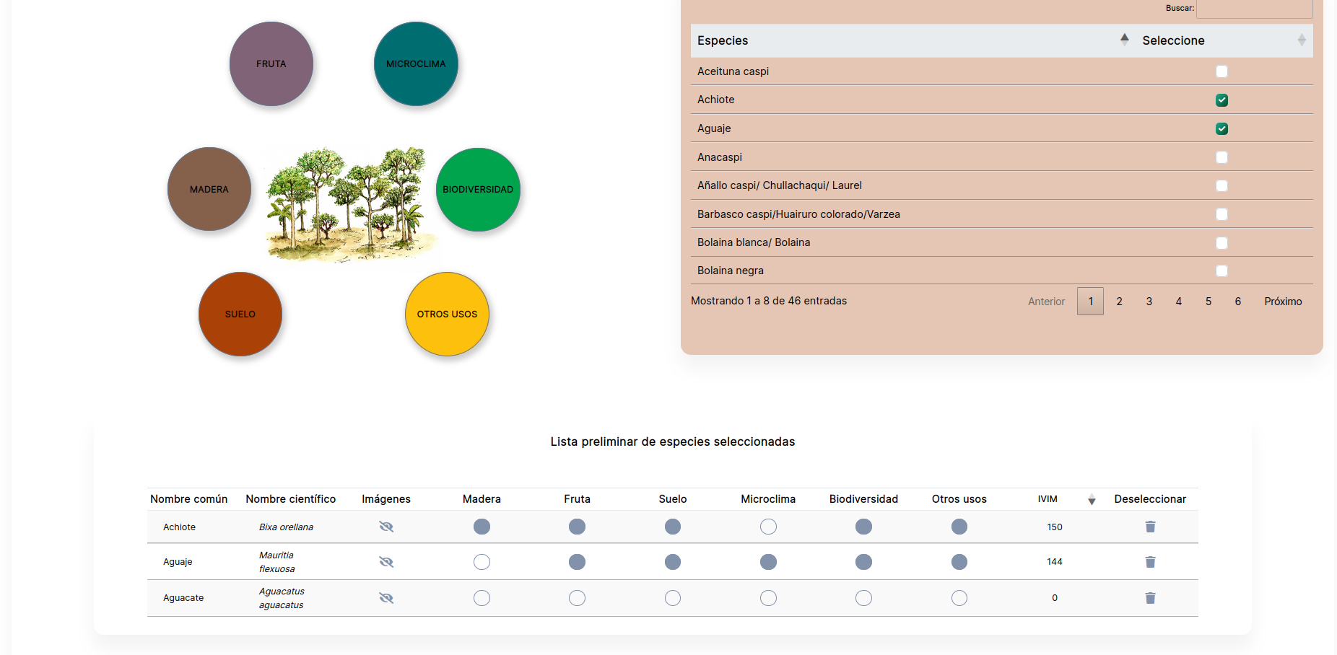: Al marcar especies desde la tabla superior se aprecia cómo estas se van agregando al Listado preliminar de especies seleccionadas

Al ir agregando se genera una “Lista de preliminar de especies seleccionadas” en la cual, en cada columna, el punto gris indica que la especie tiene ese uso; si el punto está en color blanco quiere decir que no presenta ese uso.

La lista preliminar de especies cuenta con varias columnas: Nombre común, Nombre científico, Imágenes, Madera, Fruta, Suelo, Microclima, Biodiversidad, Otros usos, IVIM (Índice de Valor de Importancia Multifuncional) y Deseleccionar. En el caso de las columnas de característica, se indica con un círculo gris si la especie tiene ese valor y un círculo blanco si no lo tiene.

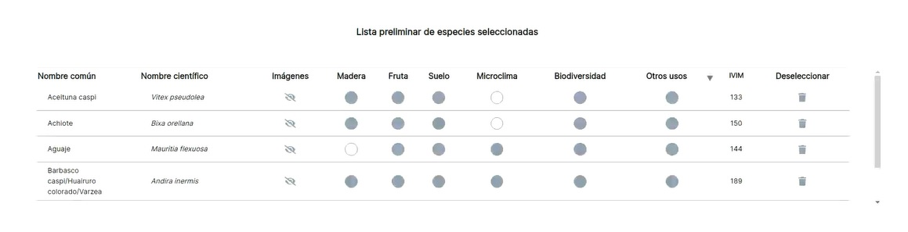

Imagen 6: Detalles de la tabla de especies seleccionadas

En este listado el técnico/agricultor/investigador tiene varias opciones de acciones como dar clic en la columna de imágenes para ver imágenes de la especie seleccionada en una ventana emergente. Si la especie no presenta imágenes en esta columna se muestra un ícono de un ojo tachado.



Imagen 7: Detalles de los botones para ver las imágenes

Existe también en este listado la opción de eliminar una especie, con el botón en la columna de “Deseleccionar” que presenta el ícono de una papelera.

## ****Paso 2: Revisa los requerimientos climáticos de tu lista de especies****

**En este paso el** técnico/agricultor/investigador escogerá qué especies podrán desarrollarse adecuadamente en las condiciones climáticas de la zona. Para ello, valorará las siguientes condiciones:

* **Nombre común**
* **Temperatura mínima (grados centígrados)**
* **Temperatura máxima (grados centígrados)**
* **Elevación mínima (m s. n. m.)**
* **Elevación máxima (m s. n. m.)**
* **Precipitación mínima (mm/año)**
* **Precipitación máxima (mm/año)**
* **Tolerancia a condiciones extremas**

Así, deberá realizar las siguientes acciones:

1. **Resaltará (clic) las celdas donde las condiciones de la zona sean muy diferentes a las especies que necesite (rojo o verde).**
2. **Asignará el semáforo rojo cuando varias condiciones no sean adecuadas.**
3. **Asignará el semáforo verde si considera que las condiciones de la zona no serán un problema para el desarrollo de la especie.**
4. **Podrá eliminar la especie si considera que no se desarrollará bien en la zona.**

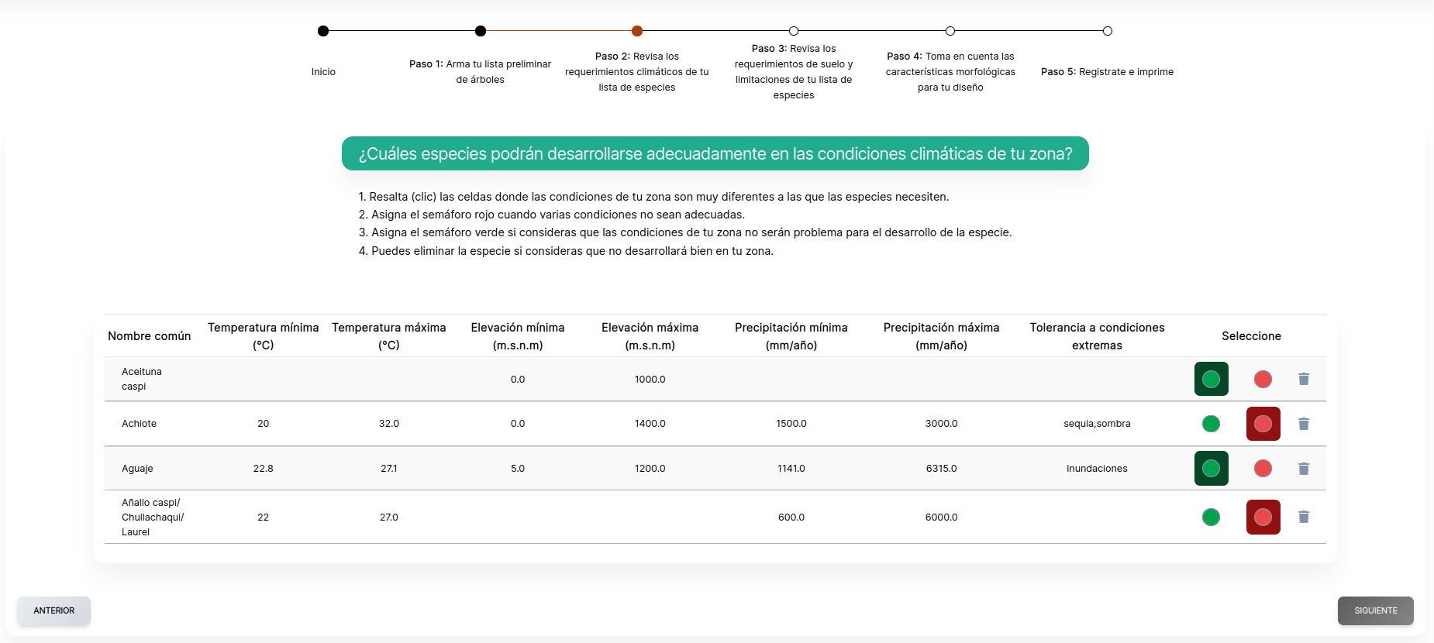

Imagen 8: Tabla del paso 2

## ****Paso 3: Revisa los requerimientos de suelo y limitaciones de tu lista de especies****

**En este paso el** técnico/agricultor/investigador elegirá cuáles especies podrán desarrollarse adecuadamente en las condiciones de suelo de su parcela. Para ello, valorará las siguientes condiciones:

* Suelo preferido
* Exigencia suelos fértiles
* Tolerancia a la acidez
* Tolerancia a la salinidad
* Preferencia pH suelo
* pH mínimo suelo
* pH máximo suelo
* Desarrollo en suelos rocosos
* Preferencia suelos drenados

Así, deberá realizar las siguientes acciones:

1. **Resaltará (clic) las celdas donde las condiciones de la parcela son muy diferentes a la que las especies necesiten.**
2. **Asignará el semáforo rojo cuando varias condiciones no son adecuadas.**
3. **Asignará el semáforo verde si considera que las condiciones de la parcela no serán problema para el desarrollo de la especie.**
4. **Eliminará la especie si considera que no se desarrollará bien en la parcela.**

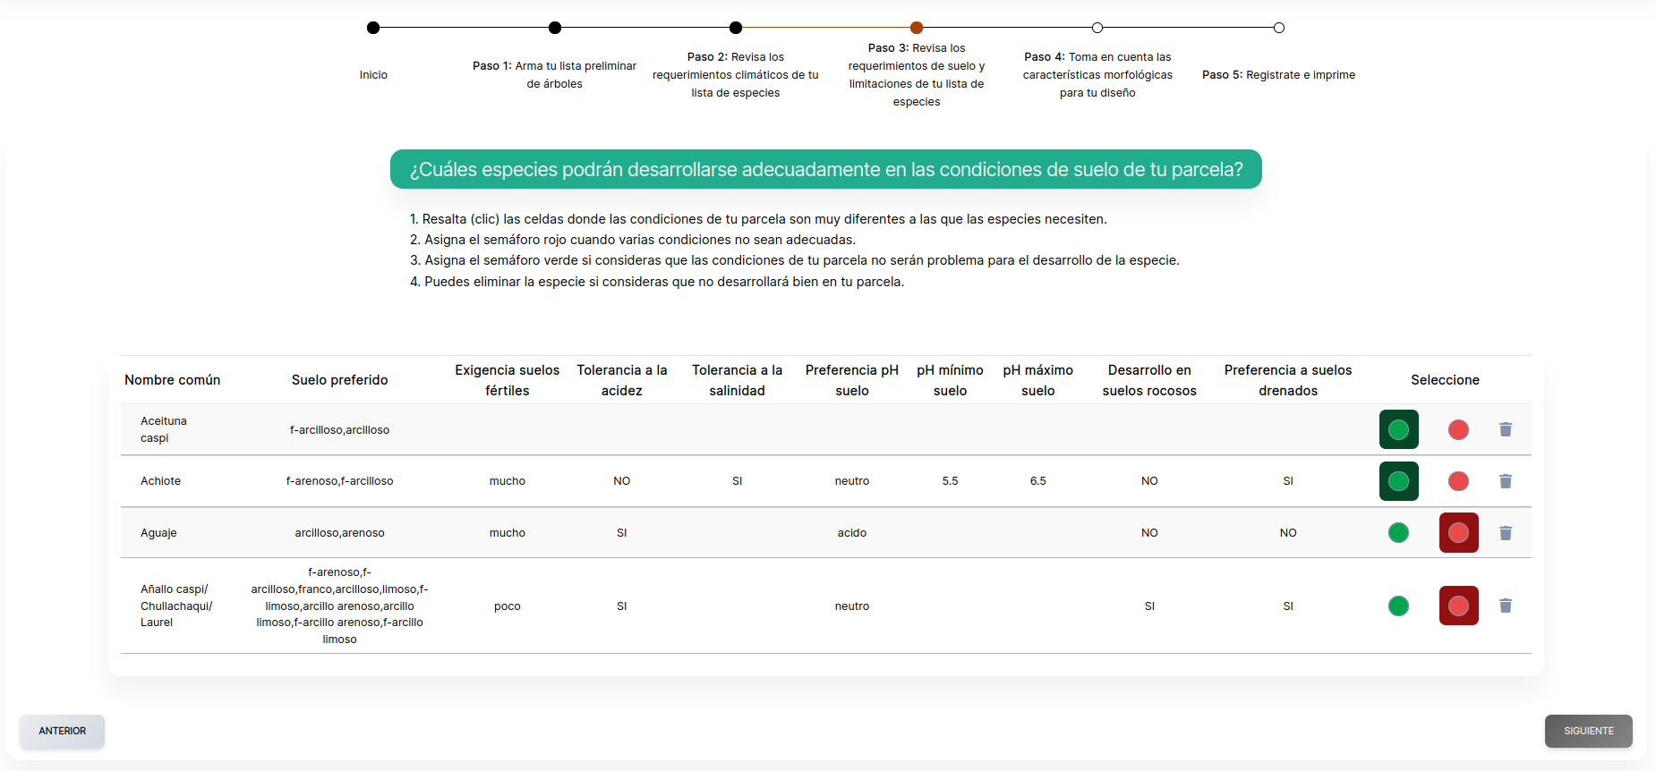

Imagen 9: Tabla del paso 3

## ****Paso 4: Toma en cuenta las características morfológicas para tu diseño****

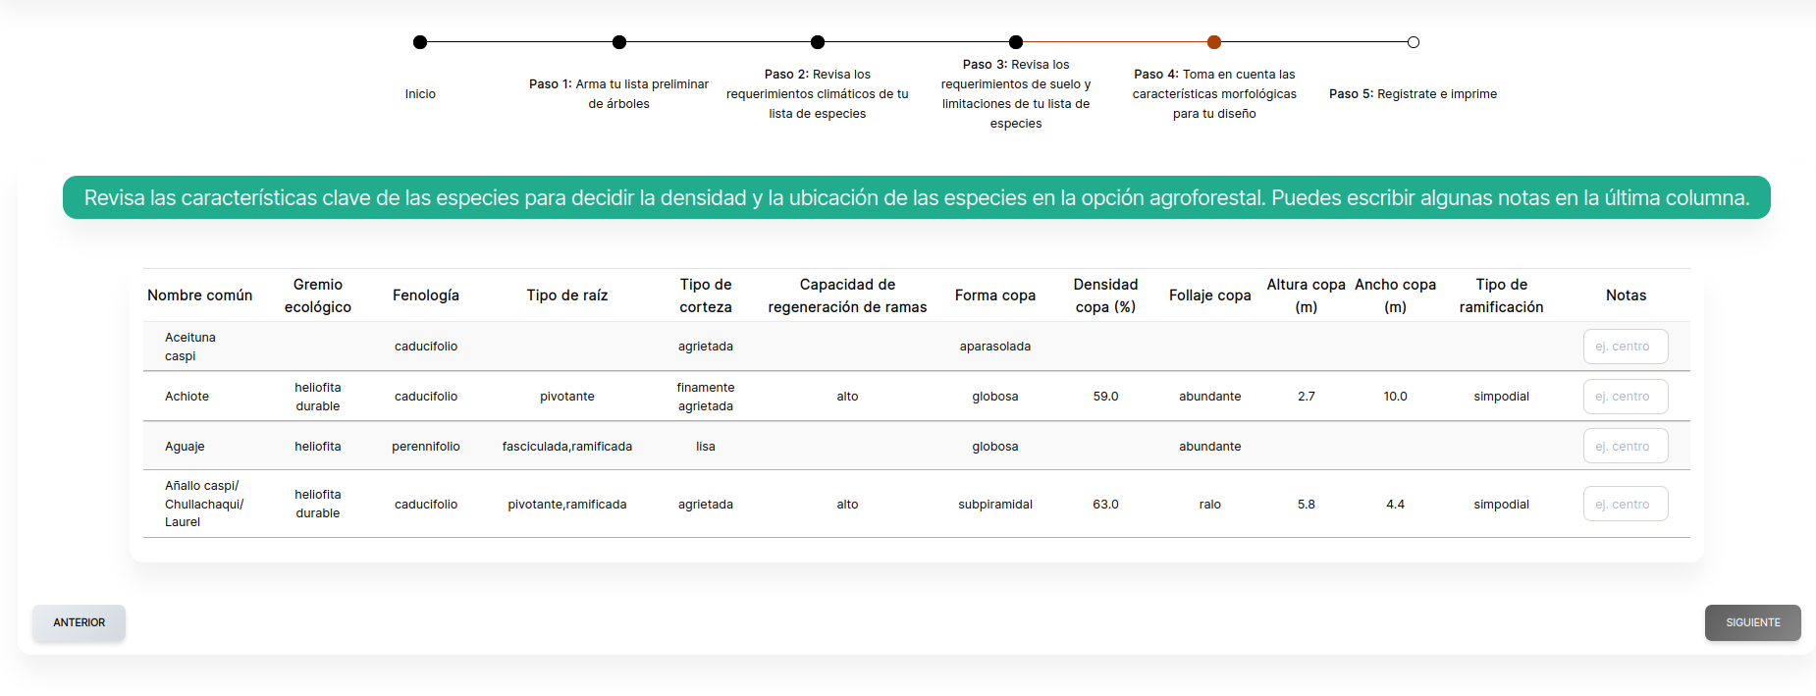En este paso el técnico/agricultor/investigador revisará las características claves de las especies para decidir su ubicación en la opción agroforestal. Existe la posibilidad de escribir notas en la última columna.

Imagen 10: Tabla del paso 4

**Las columnas presentes en el listado para el paso cuatro son las siguientes:**

* **Nombre común**
* **Gremio ecológico**
* **Fenología**
* **Tipo de raíz**
* **Tipo de corteza**
* **Capacidad de regeneración de ramas**
* **Forma de copa**
* **Densidad copa (%)**
* **Follaje copa**
* **Altura copa (m)**
* **Ancho copa (m)**
* **Tipo de ramificación**
* **Notas**

## Paso 5: Llena un formulario e imprime tu reporte

En este paso el técnico/agricultor/investigador llenara un formulario para poder imprimir el reporte con los resultados. Deberá completar los siguientes datos:

* Nombre del productor
* Región
* Provincia
* Distrito
* Tipo de intervención
* Tamaño de la finca (ha)
* Tamaño de la parcela (ha)
* Tipo de usuario
* Identidad de género
* Edad del usuario

Imagen 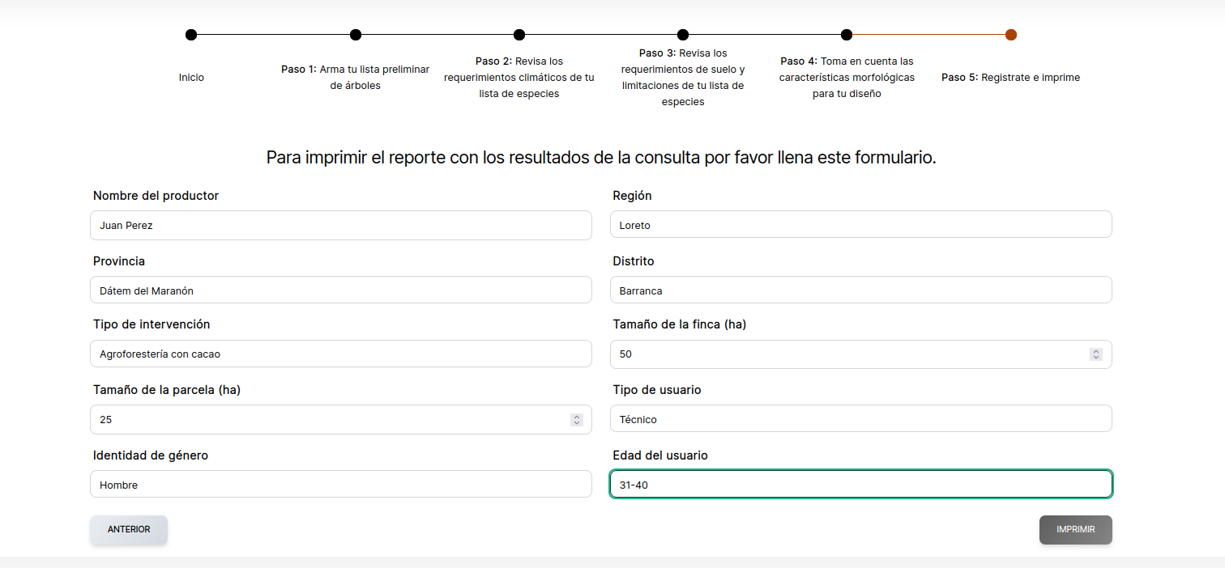11: Formulario del paso 5

Al dar clic en Imprimir se descargará un documento en formato pdf con toda la información añadida en pasos anteriores. Este reporte les servirá para decidir qué especies colocar en la parcela, pero al ser una guía, es modificable de acuerdo con la experiencia en campo.

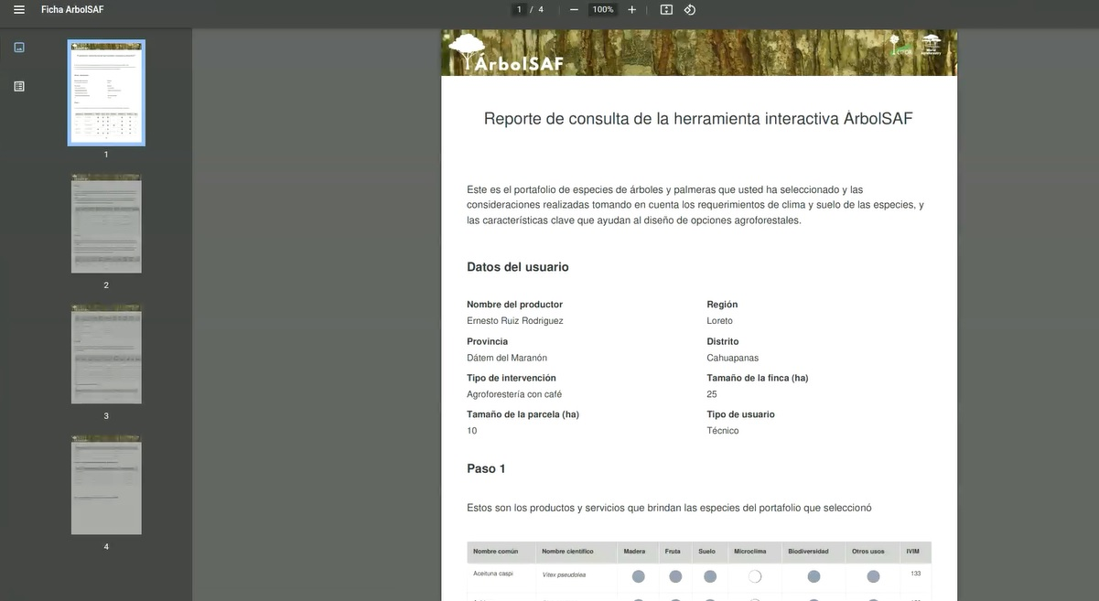

Imagen 12: Reporte en pdf de la herramienta